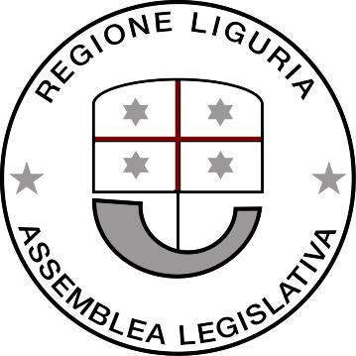

ASSEMBLEA LEGISLATIVA DELLA LIGURIA

Gruppo Partito Democratico – Articolo Uno

Prot. XI/2021/72/rg

Genova, 19 gennaio 2021

Egr. Presidente del Consiglio Assemblea legislativa della Liguria

INTERROGAZIONE A RISPOSTA IN AULA

Oggetto: individuazioni figure apicali ASL 5

I sottoscritti Consiglieri

Preso atto che:
- per assicurare un servizio sanitario adeguato agli standard moderni è indispensabile, oltre a strutture efficienti e a personale molto qualificato, avere un’organizzazione bene definita;
- in tutti i presidi ospedalieri e territoriali ogni struttura complessa è dotata di un primario e di un coordinatore infermieristico;
- presso l’asl 5 molti di queste funzioni sono vacanti per svariati motivi (alcuni in attesa di svolgimento delle selezioni e in altri casi selezioni avvenute ma non assegnati gli incarichi);

Interrogano il Presidente e l’Assessore competente

per sapere quali azioni, con relative tempistiche, si intendono assumere per attuare la necessaria individuazione delle figure apicali mancanti.

F.to: Davide Natale, Luca Garibaldi, Roberto Arboscello, Enrico Ioculano, Sergio Rossetti, Armando Sanna

